Юрин Роман Иванович,
дата защиты 19.06.2018г.

Тема диссертации: «Клинико-экспериментальное обоснование применения видеоторакоскопических технологий в хирургическом лечении рака легкого»

по специальности 14.01.12 – онкология.

При проведении тайного голосования диссертационный совет в количестве 21 человек, все по специальности 14.01.12 – онкология, , участвовавших в заседании из 28 человека, входящих в состав совета, проголосовали: за – 21, против - нет, недействительных бюллетеней – нет.

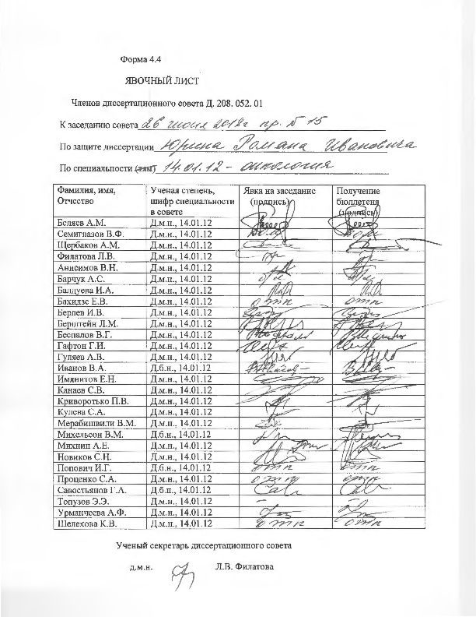

ЗАКЛЮЧЕНИЕ ДИССЕРТАЦИОННОГО СОВЕТА Д 208.052.01, СОЗДАННОГО НА БАЗЕ ФЕДЕРАЛЬНОГО ГОСУДАРСТВЕННОГО БЮДЖЕТНОГО УЧРЕЖДЕНИЯ «НАЦИОНАЛЬНЫЙ МЕДИЦИНСКИЙ ИССЛЕДОВАТЕЛЬСКИЙ ЦЕНТР ОНКОЛОГИИ ИМЕНИ Н.Н. ПЕТРОВА» МИНИСТЕРСТВА ЗДРАВООХРАНЕНИЯ РОССИЙСКОЙ ФЕДЕРАЦИИ, ПО ДИССЕРТАЦИИ НА СОИСКАНИЕ УЧЕНОЙ СТЕПЕНИ КАНДИДАТА МЕДИЦИНСКИХ НАУК ЮРИНА РОМАНА ИВАНОВИЧА

аттестационное дело №_________
решение диссертационного совета от 26.06.2018 №15

О присуждении Юрину Роману Ивановичу, гражданину РФ, ученой степени кандидата медицинских наук.
Диссертация «Клинико-экспериментальное обоснование применения видеоторакоскопических технологий в хирургическом лечении рака легкого» по специальности 14.01.12 – «онкология» принята к защите 23.04.2018 (протокол заседания №10) диссертационным советом №Д 208.052.01, созданным на базе федерального государственного бюджетного учреждения «Национальный медицинский исследовательский центр онкологии имени Н.Н. Петрова» Министерства здравоохранения Российской Федерации (197758, Санкт-Петербург, Песочный, ул. Ленинградская, д. 68. Приказ № 386/нк от 27.04.2017 г.)
Соискатель Юрин Роман Иванович, 1984 года рождения, в 2006 году соискатель окончил Ставропольскую государственную медицинскую Академию по специальности «Лечебное дело». В 2017 году окончил аспирантуру ФГБУ «НМИЦ онкологии им. Н.Н. Петрова» Минздрава России по специальности «Онкология». Удостоверение № 490 о сдаче кандидатских экзаменов выдано 28.10.2016 в ФГБУ «НМИЦ онкологии им. Н.Н. Петрова» Минздрава России. С 2016 года работает онкологом в хирургическом отделении торакальной онкологии ФГБУ «НМИЦ онкологии имени Н.Н. Петрова» Минздрава России.
Диссертация выполнена в научном отделении торакальной онкологии ФГБУ «НМИЦ онкологии имени Н.Н. Петрова» Минздрава России.
Научный руководитель – доктор медицинских наук Левченко Евгений Владимирович, руководитель научного отделения торакальной онкологии, заведующий хирургическим торакальным отделением федерального государственного бюджетного учреждения «Национальный медицинский исследовательский центр онкологии имени Н.Н. Петрова» Министерства здравоохранения Российской Федерации.
Официальные оппоненты:
- Бурмистров Михаил Владимирович, доктор медицинских наук, профессор, заместитель директора Приволжского филиала федерального государственного бюджетного учреждения «Национальный медицинский исследовательский центр онкологии имени Н. Н. Блохина» Министерства здравоохранения Российской Федерации,
- Пикин Олег Валентинович, доктор медицинских наук, руководитель отделения торакальной хирургии Московского научно-исследовательского онкологического института имени П.А. Герцена - филиала федерального государственного бюджетного учреждения «Национальный медицинский исследовательский центр радиологии» Министерства здравоохранения Российской Федерации.
Официальные оппоненты дали положительные отзывы на диссертацию.
Ведущая организация федеральное государственное бюджетное образовательное учреждение высшего образования «Первый Санкт-Петербургский государственный медицинский университет имени академика И.П. Павлова» Министерства здравоохранения Российской Федерации, г. Санкт-Петербург, в своем положительном отзыве, подписанном доктором медицинских наук, заведующим кафедрой онкологии Владиславом Владимировичем Семиглазовым, указала, что по своей актуальности, объему проведенного исследования, научной новизне, практической значимости, представленным результатам диссертация полностью соответствует требованиям п. 9 Положения о порядке присуждения ученых степеней, утвержденного Постановлением Правительства РФ № 842 от 24.09.2013 (с изменениями от 21.04.2016 №335), предъявляемым к диссертациям на соискание ученой степени кандидата медицинских наук, а соискатель заслуживает присуждения искомой степени по специальностям: 14.01.12 – онкология.
Соискатель имеет 8 опубликованных работ, в том числе по теме диссертации опубликовано 5 работ, из них в рецензируемых научных изданиях опубликовано 3 работы.
Основные работы:
- Юрин Р.И., Левченко Е.В., Глущенко В.А., Михнин А.Е., Ергнян С.М., Горохов Л.В., Левченко Н.Е., Хандогин Н.В. Сравнительная оценка боли и качества жизни у пациентов после открытой и видеоассистированной лобэктомии по поводу рака легкого // Вестник анестезиологии и реаниматологии. – 2017. – Т.14. – №6. – C. 57-64. Авторский вклад 90%.
В работе сравнивали субъективную оценку качества жизни и интенсивность болевых ощущений пациентов, перенесших хирургические вмешательства по поводу рака легкого с классическим доступом и доступом с использованием видеоторакоскопических технологий.
- Юрин Р.И., Глущенко В.А., Михнин А.Е., Левченко Е.В. Маркеры операционного стресса в сравнении торакоскопических и торакотомических резекций при раке легкого // Вопросы онкологии. – 2017. – Т. 63. – №2. – С. 199-207. Авторский вклад 90%. В работе приведена характеристика исследования маркеров операционного стресса в периоперационном периоде у пациентов после резекций по поводу рака легкого с различными доступами.
- Левченко Е.В., Левченко Н.Е., Юрин Р.И., Михнин А.Е., Ергнян С.М., Барчук А.С., Горохов Л.В., Слугин Е.Н., Гринкевич М.В. Отдаленные результаты бронхопластических оперативных вмешательств по сравнению с пневмонэктомиями при раке легкого // Вопросы онкологии. – 2017. – Т. 63. – N2. – C. 234-239. Авторский вклад 60%. В работе приведены данные изучения выживаемости пациентов после операций в объеме пневмонэктомии и менее травматичной, органосохраняющей, лобэктомии.
На автореферат поступило 3 отзыва от:
- доктора медицинских наук, профессора Артура Насировича Айдемирова, заведующего кафедрой госпитальной хирургии федерального государственного бюджетного образовательного учреждения высшего образования «Ставропольский государственный медицинский университет» Министерства здравоохранения Российской федерации,
- доктора медицинских наук, профессора Алексея Владимировича Елькина, заведующего кафедрой фтизиопульмонологии и торакальной хирургии ФГБОУ ВО «Северо-Западный государственный медицинский университет им. И.И. Мечникова» Минздрава России,
- доктора медицинских наук, профессора Богдана Николаевича Котив, заместителя начальника академии по учебной и научной работе ФГБВОУ ВО «Военно-медицинская академия им. С. М. Кирова» МО РФ,
Все отзывы положительные, не содержат замечаний.
Выбор официальных оппонентов обусловлен тем, что они являются ведущими специалистами по теме представленной диссертации и дали свое согласие, а ведущей организации – тем, что она является ведущей научной организацией в области онкологии.
Диссертационный совет отмечает, что выполненные соискателем научные исследования в совокупности можно квалифицировать как решение научной задачи, касающейся улучшения результатов лечения больных раком легкого.
На основании выполненного соискателем исследования изменения гормонов операционного стресса, субъективной оценки проявлений болевого синдрома, качества жизни больных при выполнении операций по поводу рака легкого в объеме лобэктомии при использовании торакотомного, видеоассистированного и полностью видеоторакоскопического доступа, показано влияние традиционного и малоинвазивного доступа на травматичность операции и операционный стресс, который имеет ключевое значение в развитии послеоперационных осложнений.
Доказано, что использование видеоторакоскопического доступа в сравнении с торакотомией сопровождается менее выраженными эндокринными и воспалительными реакциями, характеризующими хирургический стресс.
Разработан и предложен на основании топографо-анатомических данных и функций тригонометрической геометрии способ оценки удобства установки торакопортов при выполнении видеоторакоскопической лобэктомии с ипсилатеральной медиастинальной лимфодиссекцией с использованием оценочного и манипуляционного коэффициентов.
Теоретическая значимость исследования обоснована тем, что в результате проведенного исследования показано влияние традиционного и малоинвазивного доступа на травматичность операции и операционный стресс, который имеет ключевое значение в развитии послеоперационных осложнений.
Значение полученных соискателем результатов исследования для практики подтверждается эффективностью видеоторакоскопического подхода в хирургическом лечении больных раком легкого, который позволяет улучшить непосредственные результаты. Созданная на основании топографо-анатомического исследования геометрическая схема торакоскопического операционного доступа позволяет объективно оценить удобство видеоторакосокопического доступа и оптимизировать локализацию доступа при выполнении лобэктомии с лимфодиссекцией.
Результаты работы внедрены и применяются в практической и научно-исследовательской работе ФГБУ «НМИЦ онкологии им. Н.Н. Петрова» Минздрава России. Результаты исследования могут быть использованы в практической деятельности специализированных онкологических учреждений, в учебном процессе на кафедрах онкологии медицинских ВУЗов.
Оценка достоверности результатов исследования базируется на анализе обширного и разнообразного фактического материала (проанализированы данные 426 больных немелкоклеточным раком легкого). Степень достоверности результатов проведенных исследований, выводов и рекомендаций не вызывают сомнений и определяется объемом обработанного материала, адекватным набором оцениваемых показателей, выбором для обработки материала и статистических методов, соответствующих целям и задачам исследования.
Идея использования видеоторакоскопических технологий у больных раком легкого со скомпрометированными функциональными резервами, а также у больных с высоким риском послеоперационных осложнений базируется на обобщении полученных в ходе исследования данных и соотносится с данными, полученными ранее другими исследователями.
Личный вклад соискателя состоит в участии на всех этапах выполнения работы: в выполнении анализа отечественной (92 источника) и зарубежной литературы (223 источника), разработке дизайна исследования, получении исходных данных, (анкетировании пациентов, исследовании гормонов операционного стресса, выполнении топографо-анатомического эксперимента на трупном материале и данных компьютерной томографии), личном участии в апробации результатов исследования, математической обработке и интерпретации полученных экспериментальных данных, обобщении полученных результатов с формулированием выводов и практических рекомендаций, подготовке публикаций и докладов по выполненной работе. Соискатель непосредственно участвовал в клиническом ведении пациентов (процессе обследования, лечения, принимал участие в операциях больных в проспективной группе). Участие соискателя в сборе первичного материала и его обработке более 90%, обобщении, анализе и внедрении в практику результатов работы – 100%. Все научные результаты, представленные в работе, соискателем получены лично.
На заседании 26.06.2018 диссертационный совет принял решение присудить Юрину Роману Ивановичу ученую степень кандидата медицинских наук по специальности: 14.01.12 – онкология.

При проведении тайного голосования диссертационный совет в количестве – 21 человека, из них докторов наук по специальности 14.01.12 – онкология – 21, участвовавших в заседании, из 28 человек, входящих в состав совета, проголосовали: за – 21, против – нет, недействительных бюллетеней – нет.

Председатель диссертационного совета,
доктор медицинских наук,
профессор Беляев Алексей Михайлович

Ученый секретарь
диссертационного совета,
доктор медицинских наук Филатова Лариса Валентиновна

26.06.2018

